Je m’appelle : ……………………….

L’automne : évaluation

- Colle les fruits dans les cases en suivant les consignes de ton professeur. /3

1 | 2 | 3

- Vrai ou faux ? /5
En automne, il fait très chaud.
En automne, les animaux se préparent à hiberner.
En automne, les feuilles poussent sur les arbres.
En automne, les oiseaux reviennent dans notre pays.
En automne, les fruits secs tombent des arbres.

- Nomme les différentes parties de la pomme. /2

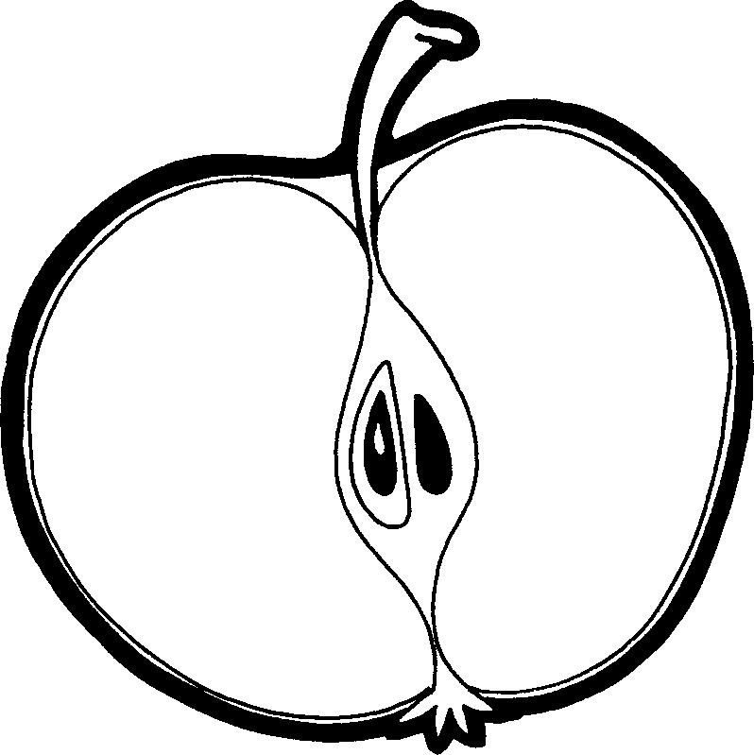


.......................................................................................................................................................
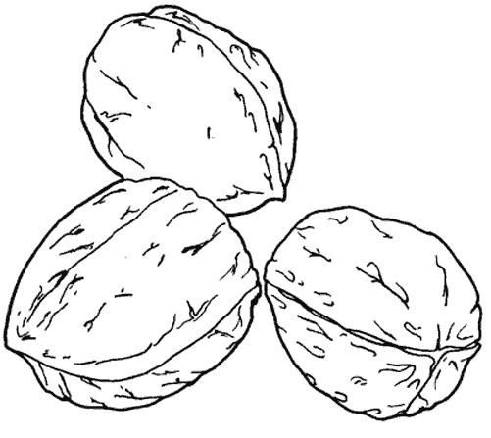 | 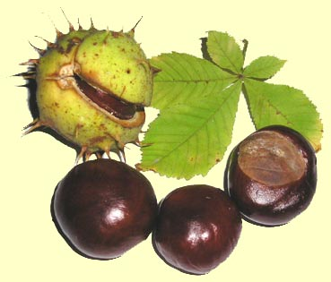 | 